Титутьный лист
Цель работы - создать титульный лист с картинкой, дополнить реферат текстом и собрать содержание.
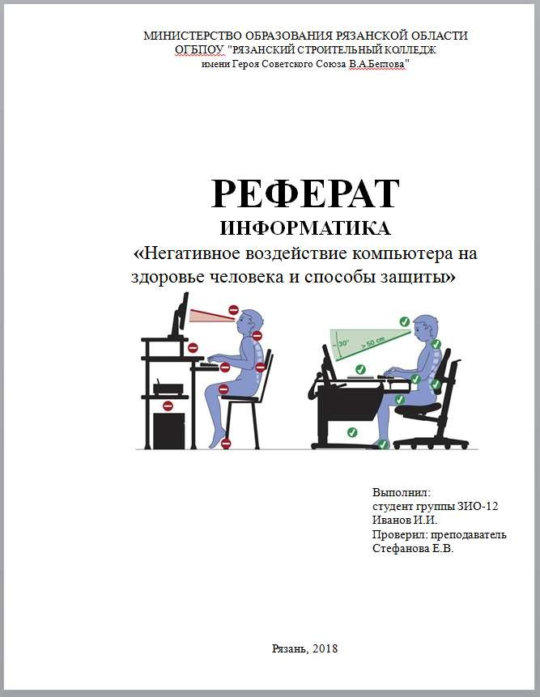

Ход работы:

Подготовка исходного текста
Приступите к созданию в текстовом редакторе Word нового документа.
Задайте следующие параметры страницы в Окне Параметры страницы с помощь команды Разметка страницы/(Параметры страницы)→ :

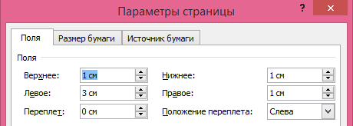

Наберите текст соблюдая форматирование.
Для вставки рисунка выполните команду Вставка/(Иллюстрации) Рисунок в окне выберите рисунок из папки (рисунок предварительно скачать с интернета Негативное воздействие ПК.jpg).
Чтобы изменить размеры картинки, не меняя пропорций, щелкните по картинке и подведите курсор к угловой ручке, захватите ее и меняйте размер.

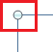
Вставьте в конец строки «Рязань, 2024» вставьте разрыв страницы (Ctrl+Enter). На следующей странице вставьте текст (предварительно скачать с интернета Негативное воздействие ПК.docx)

Нумерация страниц
Для того чтобы пронумеровать страницы, необходимо сделать следующее.
- Выполнить команду Вставка / (Колонтитулы) Номер страницы.
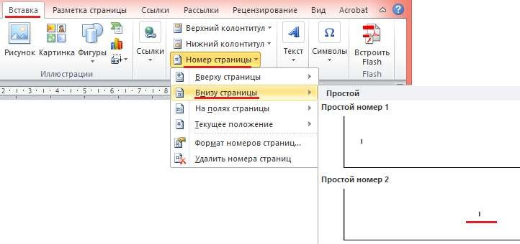

- При нажатии на стрелку Номера страниц вы можете выбрать нужный вам стиль нумерации. Там же доступна функция Формат номеров страниц, где вы можете сделать свой стиль нумерации. Текст нумерации так же можно отформатировать.
- Для того чтобы номер страницы не отображался на титульном листе нужно: дважды щелкните по номеру страницы, вы переходите в режим редактирования документа

в ленте появляется дополнительная вкладка, в ней выполните команду

Конструктор/(Параметры) Особый колонтитул для первой страницы
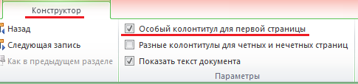
После титульного листа на отдельной странице соберите содержание из Полужирных заголовков реферата (несмежные заголовки выделяются с зажатой клавишей Ctrl , копировать Ctrl+C, вставить Ctrl+V). Номера страниц проставьте, использую табулятор с заполнителем.
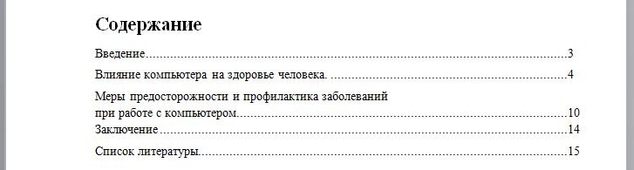

ЗАДАНИЯ ДЛЯ САМОСТОЯТЕЛЬНОЙ РАБОТЫ
С помощью вкладки Вставка можно вставлять в документ не только картинки, но и Фигуры, например прямоугольные рамки, для настройки их параметров: Цвета контура, Цвета заливки, размера и т.д. используется вкладка Формат, которая появляется при выделении фигуры.

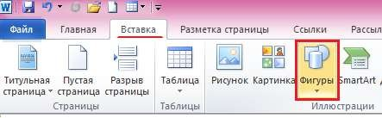
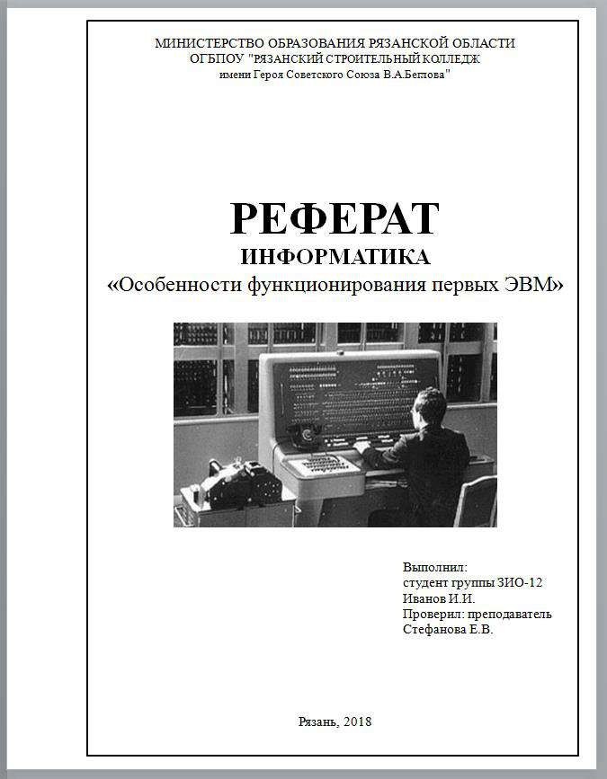

Титутьный лист по шаблону

Титульный лист с использованием шаблона
Цель урока - создать титульный лист по шаблону, освоить работу с текстовыми объектами и их свойствами.

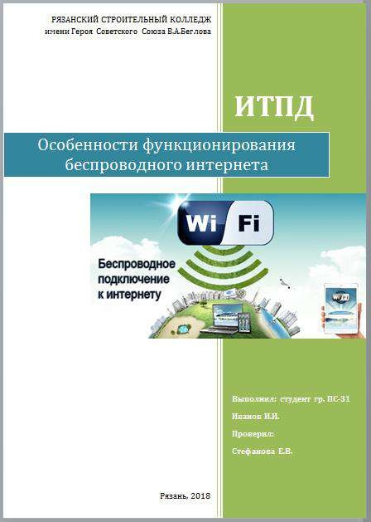

Ход работы:

Открытие шаблона
Приступите к созданию в текстовом редакторе Word нового документа.
Откройте шаблоны титульных листов Вставка/(Страницы)Титульная страница→Движение

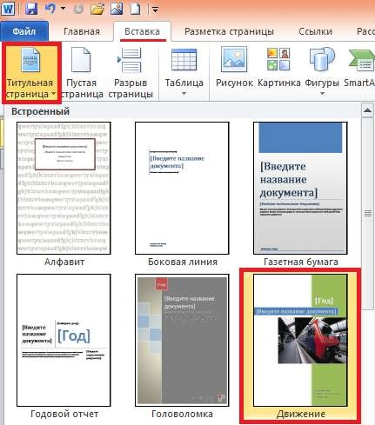

Редактирование шаблона
- Удалите некоторые стандартные надписи и фото. Для этого щелкните:
  - по картинке→ нажмите Delete;
  - по рамке надписи левой кнопкой мыши и нажмите Delete.

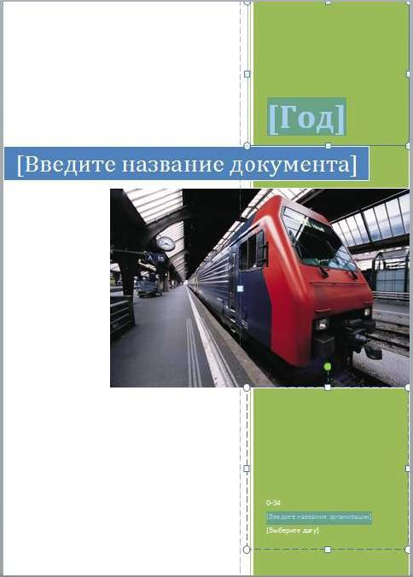
Удалить

- Вставьте надпись Вставка/(Текст)Надпись→Простая надпись

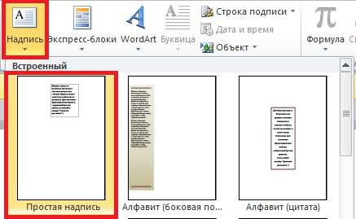

Введите в надписи: РЯЗАНСКИЙ СТРОИТЕЛЬНЫЙ КОЛЛЕДЖ имени Героя Советского Союза В.А.Беглова, обратите внимание, что изначально в надписях применяется шрифт - Cambria (Заголовки), обязательно следите за единообразием стиля шрифта во всех надписях! Размер шрифта - 14.

- По умолчанию простая надпись имеет белый фон и черную рамку, чтобы сделать надпись прозрачно и без рамки необходимо подвести курсор мыши к рамке надписи, щелкнуть левой кнопкой мыши, выделив её, а за тем щелкнуть по границе правой кнопкой мыши и в контекстном меню выбрать Формат фигуры…
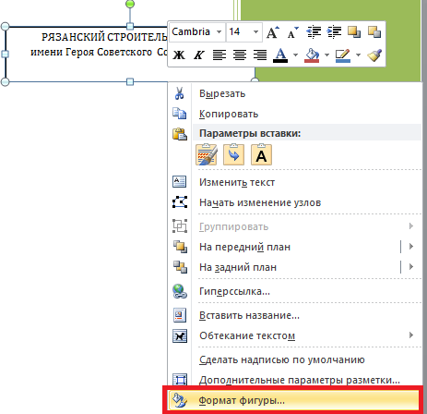
В окне Формат фигуры выбрать Заливка→Нет заливки, Цвет диний→Нет линий.
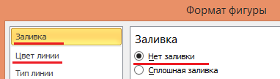

Настроенную надпись скопировать и вставить столько раз, сколько надписей вам нужно сделать, и отредактировать их! В нашем примере нужно сделать ещё три надписи:
  - ИТПД
  - Выполнил: …Проверил: Жучкова Т.П.
  - Рязань, 20..

- Для надписи с названием предмета ИТПД – размер шрифта – 48, цвет шрифта – белый: необходимо выделить текст надписи и во вкладке Главная/(Шрифт)Цвет Текста→Белый цвет.
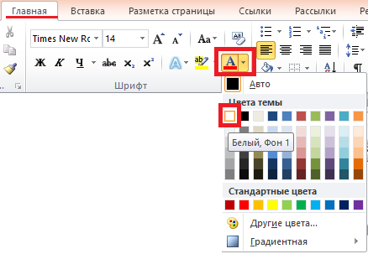
Аналогично настройте надпись с «Выполнил.. Проверил».
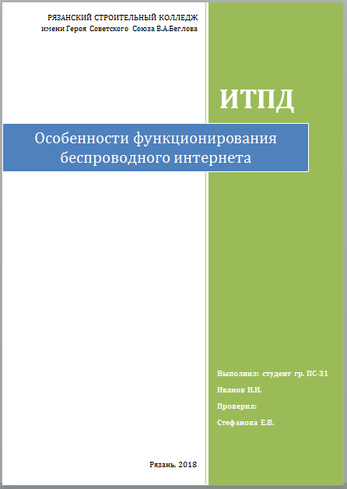

- Чтобы выровнять надписи относительно друг друга: выделите надписи с названием учебного заведения и года, для этого удерживайте кнопку Shift. На в кладке Формат/(Упорядочить)Выровнять→Выровнять по правому краю.
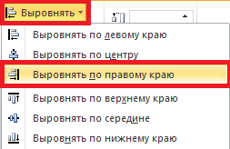
Вставьте и настройте надписи как скриншоте в цели урока, соблюдая форматирование.
- Вставка рисунка, для этого необходимо поставить курсор в белое поле нашего шаблона и на вкладке Вставка/(Иллюстрации)Рисунок→в Общей папке\Word\wi-fi.jpg. Рисунок при этом ложиться в слой более низкий чем зеленый объект листа. Чтобы переместить рисунок на передний план: щелкните левой кнопкой мыши по рисунку, выделив его, а за тем щелкнуть по нему правой кнопкой мыши и в контекстном меню выберете пункт Обтекание текстом→Перед текстом
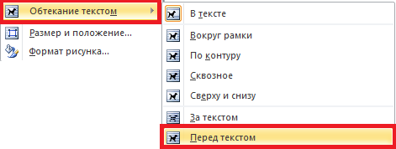
Чтобы изменить размеры картинки, не меняя пропорций, щелкните по картинке и подведите курсор к угловой ручке, захватите ее и меняйте размер.

Поместите рисунок как показано на скриншоте в цели урока.
- Последний нюанс. Обратите внимание, что оттенок надпис с название темы работы не подходит к основным цветам использованного рисунка.
Для изменения цвета фона надписи: щелкните по ней левой кнопкой мыши, выделив её Формат/(Стили фигуры)Заливка фигуры→Темно-бирюзовый.

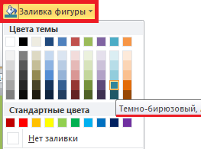

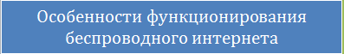
БЫЛО


СТАЛО

ЗАДАНИЯ ДЛЯ САМОСТОЯТЕЛЬНОЙ РАБОТЫ
